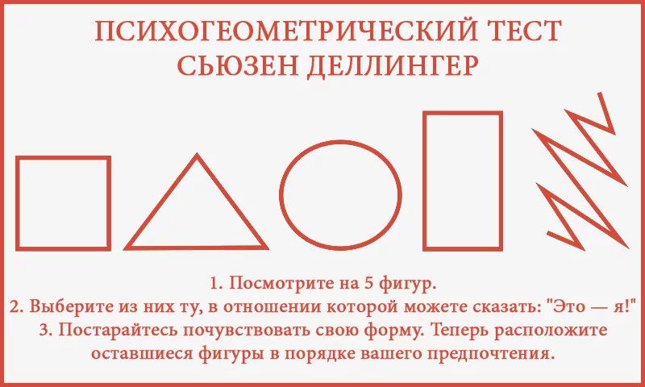

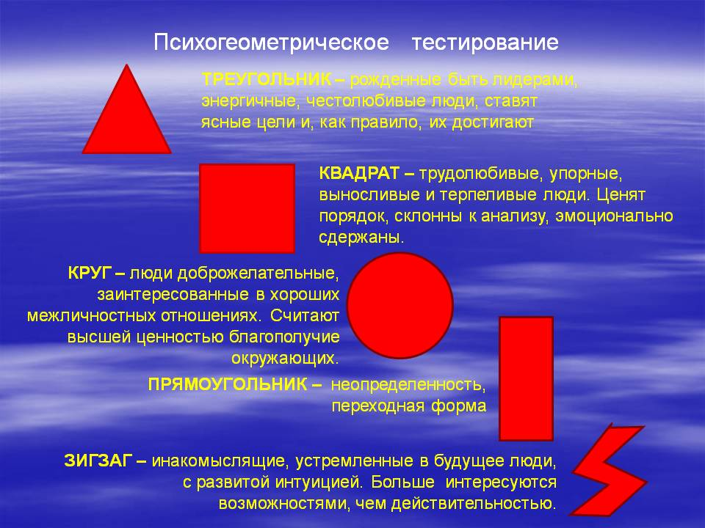

Психогеометрический тест Обзор
Проективная методика исследования личности. Опубликована С. Деллингер в 1989г.
Стимульный материал теста состоит из пяти геометрических фигур: квадрат, прямоугольник, треугольник, зигзаг и круг. Обследуемому предлагают «почувствовать свою форму» и выбрать ту фигуру, о которой можно сказать: «это - Я» (или ту, которая первой привлекла внимание). Оставшиеся фигуры ранжируются в порядке предпочтения.
При интерпретации результатов автор предполагает исходить из символического значения формы используемых стимулов:
1. «Квадраты» - люди трудолюбивые, усердные, выносливые, ценят порядок, склонны к анализу, пристрастны к деталям, рациональны и эмоционально сдержанны.
2. «Прямоугольники» - люди непоследовательные с непредсказуемыми поступками, их основным психическим состоянием является более или менее осознаваемое состояние замешательства, запутанности в проблемах и неопределенности в отношении себя на данный момент времени.
3. «Треугольники» - люди, рожденные, чтобы быть лидерами, они энергичны, неудержимы, честолюбивы, ставят ясные цели и, как правило, достигают их.
4. «Зигзаги» - люди-творцы с развитой интуицией, доминирующий стиль мышления - синтетический, они устремлены в будущее и больше интересуются возможностями, чем действительностью.
5. «Круги» - люди доброжелательные, искренне заинтересованные в хороших межличностных отношениях, их высшая ценность - люди, их благополучие.
Согласно автору, личность нередко описывается комбинацией двух или даже трех форм, однако важно выяснить, какая из них является доминантной, а какая подчиненной. В качестве теоретических предпосылок, лежащих в основе той науки, которую С. Деллингер определяет как психогеометрию, названы учение К. Юнга о психических типах и представления о функциональной асимметрии полушарий головного мозга.
Сведения о валидности и надежности теста отсутствуют. В литературе чаще встречаются некритические (конъюктурные) заявления по поводу возможностей методики (например: Психогеометрия - уникальная практическая система анализа личности, которая позволяет:
1) мгновенно определить форму или тип, (хотя здесь есть различия) личности интересующего Вас человека и, естественно, Вашу собственную форму;
2) дать подробную характеристику личных качеств и особенностей поведения любого человека на обыденном, понятном каждому языке;
3) составить сценарий поведения для каждой формы личности в типичных ситуациях. Точность диагностики с помощью психогеометрического метода достигает 85%!)
Реальная научная работа начата российскими психологами, попытавшимися установить связь теста с показателями ряда личностных опросников и Равена прогрессивных матриц. Сообщается о том, что почти все результаты сравнительного анализа «подтверждают психологические характеристики геометрических форм личности» (А. А. Алексеев, Л. А. Громова, 1991). Методику рекомендуется использовать в практике психологического консультирования.
Инструкция:
«Посмотрите на пять фигур (квадрат, треугольник, прямоугольник, круг, зигзаг), изображенных на листе бумаги. Выберите из них ту, в отношении которой Вы можете сказать: это - "Я"! Постарайтесь почувствовать свою форму. Если Вы испытываете сильное затруднение, выберите из фигур ту, которая первой привлекла Вас. Запишите ее название под №1. Теперь проранжируйте оставшиеся четыре фигуры в порядке вашего предпочтения и запишите их названия под соответствующими номерами».

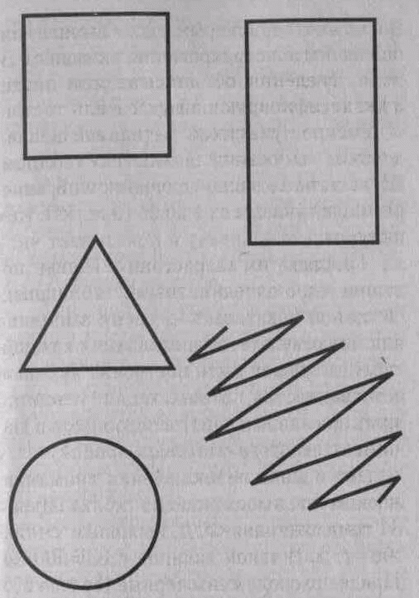

Анализ
Интерпретация.
Первая фигура – является основной фигурой или субъективной формой испытуемого. Она дает возможность определить главные, доминирующие черты характера и особенности поведения.
Остальные четыре фигуры - это своеобразные модуляторы, которые могут окрашивать ведущую мелодию поведения испытуемого.
Последняя фигура указывает на форму человека, взаимодействие с которым будет представлять для итспытуемого наибольшие трудности.

Краткая психологическая характеристика основных типов личности

Квадрат
Если Вашей основной формой оказался Квадрат, то вы — неутомимый труженик! Трудолюбие, усердие, позволяющее добиваться завершения работы, — вот чем, прежде всего, знамениты истинные Квадраты. Выносливость, терпение и методичность обычно делают Квадрата высококлассным специалистом в своей области. Этому способствует неутолимая потребность области. Этому способствует и неутолимая потребность в информации. Квадраты — коллекционеры всевозможных данных. Все сведения систематизированы, разложены по полочкам. Квадрат способен выдать необходимую информацию моментально. Поэтому Квадраты заслуженно слывут эрудитами, по крайней мере, в своей области.
Мыслительный анализ — сильная сторона Квадрата. Если вы твердо выбрали для себя Квадрат - фигуру линейную, то, вероятнее всего, вы относитесь к "левополушарным" мыслителям, т.е. к тем, кто перерабатывает данные, говоря языком информатики, в последовательном формате: а-б-в-г и т.д. Квадраты скорее "вычисляют" результат, чем догадываются о нем. Квадраты чрезвычайно внимательны к деталям, подробностям.
Квадраты любят раз и навсегда заведенный порядок. Идеал Квадрата - распланированная, предсказуемая жизнь, и ему не по душе "сюрпризы" и изменения привычного хода событий. Он постоянно "упорядочивает", организует людей и вещи вокруг себя.
Все эти качества способствуют тому, что Квадраты могут стать (и становятся!) отличными администраторами, исполнителями, но... увы, редко бывают хорошими распорядителями, менеджерами. Чрезмерное пристрастие к деталям, потребность в дополнительной, уточняющей информации для принятия решения лишает Квадрата оперативности. Аккуратность, порядок, соблюдение правил и приличий могут развиться до парализующей крайности. И когда приходит время принимать решение, особенно связанное с риском, с возможной потерей статус-кво, Квадраты вольно или невольно затягивают его принятие.
Кроме того, рациональность, эмоциональная сухость и холодность мешают Квадратам быстро устанавливать контакты с разными лицами. Квадрат неэффективно действует в аморфной ситуации.

Треугольник
Эта форма символизирует лидерство и многие Треугольники ощущают в этом свое предназначение. Самая характерная особенность истинного Треугольника — способность концентрироваться на главной цели. Треугольники — энергичные, неудержимые, сильные личности, которые ставят ясные цели и, как правило, достигают их!
Они, как и их родственники — Квадраты, относятся к линейным формам и в тенденции также являются "левополушарными" мыслителями, способными глубоко и быстро анализировать ситуацию. Однако в противоположность Квадратам, ориентированным на детали. Треугольники сосредотачиваются на главном, на сути проблемы. Их сильная прагматическая ориентация направляет мыслительный анализ и ограничивает его поиском эффективного (и часто эффективного) в данных условиях решения проблемы.
Треугольник — это очень уверенный человек, который хочет быть правым во всем! Сильная потребность быть правым и управлять положением дел, решать не только за себя, но и, по возможности, за других делает Треугольника личностью, постоянно соперничающей, конкурирующей с другими. Доминирующая установка в любом деле — это установка на победу, выигрыш, успех! Он часто рискует, бывает нетерпеливым и нетерпимым к тем, кто колеблется в принятии решений.
Треугольники очень не любят оказываться неправыми и с большим трудом признают свои ошибки. Можно сказать, что они видят то, что хотят видеть, поэтому не любят менять свои решения, часто бывают категоричны, не признают возражений и в большинстве случаев поступят по-своему. Однако они весьма успешно учатся тому, что соответствует их прагматической ориентации, способствует достижению главных целей, и впитывают, как губка, полезную информацию.
Треугольники — честолюбивы. Если делом чести для Квадрата является достижение высшего качества выполняемой работы, то треугольник стремится достичь высокого положения, приобрести высокий статус, иначе говоря — сделать карьеру. Прежде чем взяться за дело или принять решение, Треугольник сознательно или бессознательно ставит перед собой вопрос: "А что я буду с этого иметь?". Из Треугольников получаются великолепные менеджеры на самом "высоком" уровне управления. Они прекрасно умеют представить вышестоящему руководству значимость собственной работы и работы своих подчиненных, за версту чувствуют выгодное дело и в борьбе за него могут "столкнуть лбами" своих противников. Главное отрицательное качество "треугольной" формы: сильный эгоцентризм, направленность на себя. Треугольники на пути к вершинам власти не проявляют особой щепетильности в отношении моральных норм и могут идти к своей цели по головам других. Это характерно для "зарвавшихся" Треугольников, которых никто вовремя не остановил. Треугольники заставляют все и всех вращаться вокруг себя, без них жизнь потеряла бы свою остроту.

Прямоугольник
Символизирует состояние перехода и изменения. Это временная форма личности, которую могут "носит" остальные четыре сравнительно устойчивые фигуры в определенные периоды жизни. Это — люди, не удовлетворенные тем образом жизни, который они ведут сейчас, и поэтому занятые поисками лучшего положения. Причины прямоугольного состояния могут быть самыми различными, но объединяет их одно — значимость изменений для определенного человека.
Основным психическим состоянием Прямоугольника является более или менее осознаваемое состояние замешательства, запутанности в проблемах и неопределенности в отношении себя на данный момент времени.
Наиболее характерные черты Прямоугольников — непоследовательность и непредсказуемость поступков в течение переходного периода. Прямоугольники могут сильно меняться изо дня в день и даже в пределах одного дня! Они имеют, как правило, низкую самооценку, стремятся стать лучше в чем-то, ищут новые методы работы, стиля жизни. Если внимательно присмотреться к поведению Прямоугольника, то можно заметить, что он примеряет в течение всего периода одежду других форм: "треугольную", "круглую" и т.д. Молниеносные, крутые и непредсказуемые изменения в поведении. Прямоугольники обычно смущают и настораживают других людей, и они могут сознательно уклоняться от контактов с "человеком без стержня". Прямоугольникам общение с другими людьми просто необходимо, и в этом заключается еще одна сложность переходного периода.
Тем не менее, как и у всех людей, у Прямоугольников обнаруживаются позитивные качества, привлекающие к ним окружающих. Это, прежде всего, — любознательность, пытливость, живой интерес ко всему происходящему и... смелость! Прямоугольники пытаются делать то, что никогда раньше не делали; задают вопросы, на что прежде у них не хватало духу. В данный период они открыты для новых идей, ценностей, способов мышления и жизни, легко усваивают все новое. Правда, оборотной стороной этого является чрезмерная доверчивость, внушаемость, наивность. Поэтому Прямоугольниками легко манипулировать. "Прямоугольность" —всего лишь стадия. Она пройдет!

Круг
Это мифологический символ гармонии. Тот, кто уверенно выбирает его, искренне заинтересован в хороших межличностных отношениях. Высшая ценность для Круга — люди, их благополучие. Круг — самый доброжелательный из пяти форм. Он чаще всего служит тем "клеем", который скрепляет и рабочий коллектив, и семью, т.е. стабилизирует группу.
Круги — самые лучшие коммуникаторы среди пяти форм, прежде всего потому, что они лучшие слушатели, они обладают высокой чувствительностью, развитой эмпатией — способностью сопереживать, сочувствовать, эмоционально отзываться на переживания другого человека. Круг ощущает чужую радость и чувствует чужую боль как свою собственную. Естественно, что люди тянутся к Кругам. Круги великолепно "читают" людей и в одну минуту способны распознать притворщика, обманщика. Круги "болеют" за свой коллектив и высокопопулярны среди коллег по работе. Однако они, как правило, слабые менеджеры и руководители в сфере бизнеса.
Во-первых, Круги, в силу их направленности скорее на людей, чем на дело, слишком уж стараются угодить каждому. Они пытаются сохранить мир и ради этого иногда избегают занимать "твердую" позицию и принимать непопулярные решения. Для Круга нет ничего более тяжелого, чем вступать в межличностный конфликт. Круг счастлив тогда, когда все ладят друг с другом. Поэтому, когда у Круга возникает с кем-то конфликт, наиболее вероятно, что именно круг уступит первым.
Во-вторых, Круги не отличаются решительностью, слабы в "политических играх" и часто не могут подать себя и свою "команду" должным образом. Все это ведет к тому, что над Кругами часто берут верх! Более сильные личности, например. Треугольники. Круги, кажется, не слишком беспокоятся о том, в чьих руках будет находиться власть. Лишь бы все были довольны и кругом царил мир. Однако в одном Круги проявляют завидную твердость. Если дело касается вопросов морали или нарушения справедливости.
Круг — это нелинейная форма, и те, кто уверенно идентифицирует себя с Кругом, скорее относятся к "правополушарным" мыслителям. Правополушарное мышление—более образное, интуитивное, эмоционально окрашенное, скорее интегративное, чем анализирующее. Поэтому переработка информации у Кругов осуществляется не в последовательном формате, а скорее мозаично, прорывами, с пропуском отдельных звеньев. Это не означает, что Круги не в ладах с логикой, просто формализмы у них не получают приоритета в решении жизненных проблем. Главные черты их стиля мышления — ориентация на субъективные факторы проблемы (ценности, оценки, чувства и т.д.) и стремление найти общее даже в противоположных точках зрения. Можно сказать, что Круг — прирожденный психолог. Однако, чтобы стать во главе серьезного, крупного бизнеса. Кругу не хватает "левополушарных" организационных навыков своих "линейных братьев" — Треугольника и Квадрата.

Зигзаг
Эта фигура символизирует креативность, творчество, хотя бы потому, что она самая уникальная из пяти фигур и единственная разомкнутая фигура. Если Вы твердо выбрали Зигзаг в качестве основной формы, то Вы скорее всего истинный "правополушарный" мыслитель, инакомыслящий, поскольку линейные формы превосходят Вас численностью.
Итак, как и вашему ближайшему родственнику — Кругу, только еще в большей степени. Вам свойственна образность, интуитивность, интегративность, мозаичность. Строгая последовательная дедукция — это не Ваш стиль. Мысль Зигзага делает отчаянные прыжки: от а... к... я! Поэтому многим линейным, "левополушарным" трудно понять Зигзагов. "Правополушарное" мышление не фиксируется на деталях, поэтому оно, упрощая в чем-то картину мира, позволяет строить целостные, гармоничные концепции и образы, видеть красоту. Зигзаги обычно имеют развитое эстетическое чувство.
Доминирующим стилем мышления Зигзага чаше всего является синтетический стиль. Комбинирование абсолютно различных, несходных идей и создание на этой основе чего-то нового, оригинального — вот что нравится Зигзагам. В отличие от Кругов, Зигзаги вовсе не заинтересованы в консенсусе и добиваются синтеза не путем уступок, а наоборот —заострением конфликта идей и построением новой концепции, в которой этот конфликт получает свое разрешение, "снимается". Причем, используя свое природное остроумие, они могут быть весьма язвительными, "открывая глаза другим" на возможность нового решения. Зигзаги склонны видеть мир постоянно меняющимся. По этой причине нет ничего более скучного для них, чем никогда не изменяющиеся вещи, рутина, шаблон, правила и инструкции, статус-кво или люди, всегда соглашающиеся или делающие вид, что соглашаются.
Зигзаги просто не могут продуктивно трудиться в хорошо структурированных ситуациях. Их раздражают четкие вертикальные и горизонтальные связи, строго фиксированные обязанности и постоянные способы работы. Им необходимо иметь большое разнообразие и высокий уровень стимуляции на рабочем месте. Они также хотят быть независимыми от других в своей работе. Тогда Зигзаг оживает и начинает выполнять свое основное назначение — генерировать новые идеи и методу работы. Зигзаги никогда не довольствуются способами, при помощи которых вещи делаются в данный момент или делались в прошлом. Зигзаги устремлены в будущее и больше интересуются возможностью, чем действительностью. Мир идей для них также реален, как мир вещей для остальных. Немалую часть жизни они проводят в этом идеальном мире, отсюда и берут начало такие их черты, как непрактичность, нереалистичность и наивность.
Зигзаг — самый восторженный, самый возбудимый из всех пяти фигур. Когда у него появляется новая и интересная мысль, он готов поведать ее всему миру! Зигзаги — неутомимые проповедники своих идей и способны мотивировать всех вокруг себя. Однако им не хватает политичности: они несдержанны, очень экспрессивны ("режут правду в глаза"), что наряду с их эксцентричностью, часто мешает им проводить свои идеи в жизнь. К тому же, они не сильны в проработке конкретных деталей (без чего материализация идеи невозможна) и не слишком настойчивы в доведении дела до конца (так как с утратой новизны теряется и интерес к идее).
Развернутая типология «Квадрата».
Как распознать квадрата среди других.
По мнению авторов методики, «Форму личности интересующего вас человека можно установить, просто наблюдая его поведение».
«Мы постараемся облегчить Вашу задачу, приведя систему особенностей поведения типичного Квадрата».
Внешний вид.
Мужчины. «Предпочитают в одежде консервативный, строгий стиль: темные костюмы с белой (светлой) рубашкой и неярким галстуком... Если характер работы предполагает ношение форменной одежды... Квадраты никогда не нарушают стандартов (ширина брюк, форма головного убора и т. д.). Обувь начищена. Квадраты не забывают брать с собой носовой платок и расческу, которыми пользуются регулярно. Волосы аккуратно подстрижены, лицо выбрито... Никаких украшений и ювелирных изделий... Всегда имеют с собой какую-то сумму денег «на всякий случай», которые... никогда не тратят попусту. Квадраты, как правило, не склонны к полноте, хотя этот признак зависит от состояния здоровья, возраста и др.
Женщины. «... Предпочитают консервативный стиль, избегают последнего крика моды: ... подчеркивают скорее ориентацию на комфорт, чем на стиль... Предпочитаются умеренные цвета морской волны, а также бордовый, коричневый, серый и черный. Яркие цвета используются ограниченно... Носят простую короткую прическу, а если волосы длинные, то аккуратно уложены...». «Общей тенденцией в оформлении внешности Квадрата является не акцентирование своей индивидуальной неповторимости, а... подчеркивание своей принадлежности к определенной группе — профессиональной, социальной, возрастной и т. д... Представления Квадратов о «типичном» облике, «должном» внешнем виде довольно субъективны и основываются на традиционных, консервативных ценностях, убеждениях, установках».

